

TRƯỜNG ĐẠI HỌC CÔNG NGHỆ THÔNG TIN

VÀ TRUYỀN THÔNG VIỆT - HÀN

**KHOA KHOA HỌC MÁY TÍNH**

**BÁO CÁO**

**THỰC TẬP TỐT NGHIỆP**

**TÊN CÔNG VIỆC**

**PHÁT TRIỂN HỆ THỐNG QUẢN LÝ DỰ ÁN XÂY DỰNG ONLINE**

**Sinh viên thực hiện :** Võ Văn Quá

**Lớp :** 19IT4

**Giảng viên hướng dẫn :** TS.HOÀNG NGUYÊN VŨ

**Đơn vị thực tập :** CÔNG TY TNHH XD & VT NGUYÊN PHÁT

**Người hướng dẫn :** Võ Văn Xứng

*Đà Nẵng, tháng 8 năm 2023*

**PHIẾU NHẬN XÉT CỦA ĐƠN VỊ THỰC TẬP**

**.............................................................................................**

**.............................................................................................**

**.............................................................................................**

**.............................................................................................**

**.............................................................................................**

**.............................................................................................**

**.............................................................................................**

**.............................................................................................**

**.............................................................................................**

**.............................................................................................**

**.............................................................................................**

**.............................................................................................**

**.............................................................................................**

**.............................................................................................**

**.............................................................................................**

**LỜI CẢM ƠN**

Trên thực tế không có sự thành công nào mà không gắn liền với những sự hỗ trợ, giúp đỡ dù ít hay nhiều, dù trực tiếp hay gián tiếp của người khác. Trong suốt quãng thời gian bốn năm từ khi bắt đầu học tập tại giảng đường trường Công nghệ thông tin và Truyền Thông – Đại học Đà Nẵng, em đã nhận được rất nhiều sự quan tâm, giúp đỡ của thầy cô và các bạn.

Với lòng biết ơn sâu sắc nhất, em xin gửi lời cảm ơn chân thành tới toàn thể các thầy cô giáo trong Đại học Công nghệ thông tin và Truyền Thông – Đại học Đà Nẵng và các anh chị trong Công Ty TNHH XD & VT Nguyên Phát, những người đã đã tận tình hướng dẫn em trong quá trình thực tập tại Công Ty TNHH XD & VT Nguyên Phát. Những tình cảm và kiến thức mà thầy cô và các anh chị đã gửi trao cho em sẽ là hành trang cho em để bước đi trên những đoạn đường tương lai.

Em cũng xin gửi lời cảm ơn sâu sắc tới Thầy giáo – Ts.Hoàng Nguyên Vũ , và Võ Văn Xứng, người đã tận tình hỗ trợ và dẫn dắt em trong suốt quá trình thực hiện báo cáo thực tập để có được kết quả một cách tốt nhất.

Một lần nữa em xin được chân thành cảm ơn!.

MỤC LỤC

PHẦN MỞ ĐẦU 1

CHƯƠNG I: GIỚI THIỆU VỀ CÔNG TY TNHH XD & VT NGUYÊN PHÁT 2

1. CƠ QUAN THỰC TẬP 2

2. GIỚI THIỆU CHUNG 2

2.1. SƠ LƯỢC CÔNG TY TNHH XD & VT NGUYÊN PHÁT 2

2.2. TRỤ SỞ VÀ CÁC CHI NHÁNH 4

2.2.1. TRỤ SỞ CHÍNH 4

2.2.2. QUÁ TRÌNH HÌNH THÀNH VÀ PHÁT TRIỂN 4

2.3. VĂN HÓA LÀM VIỆC Ở CÔNG TY 5

3. MỤC TIÊU HOẠT ĐỘNG 6

3.1. MỤC TIÊU 6

4. TỔ CHỨC HOẠT ĐỘNG 7

4.1. CƠ CẤU TỔ CHỨC 7

5. LĨNH VỰC HOẠT ĐỘNG 8

CHƯƠNG II: PHÂN TÍCH VẤN ĐỀ CỦA DỰ ÁN 8

1. VẤN ĐỀ THỰC TẾ 8

2. NGUYÊN NHÂN CỦA VẤN ĐỀ 9

CHƯƠNG III: NỘI DUNG CÔNG VIỆC THỰC TẬP 10

1. QUÁ TRÌNH THỰC TẬP 10

1.1. TÌM HIỂU CÁC KIẾN THỨC CẦN THIẾT TRƯỚC KHI THAM GIA DỰ ÁN THỰC TẾ CỦA CÔNG TY 11

1.1.1. LARAVEL FRAMEWORK 11

1.1.2. NOSQL 16

1.1.3. RESTFUL API 19

1.2. THAM GIA VÀO DỰ ÁN THỰC TẾ CỦA CÔNG TY 24

2. ĐỀ XUẤT PHƯƠNG ÁN GIẢI QUYẾT VẤN ĐỀ 30

2.1. VÌ SAO NÊN SỬ DỤNG NOSQL THAY CHO SQL 30

3. KẾT LUẬN CHƯƠNG 31

3.1. NHỮNG THUẬN LỢI VÀ KHÓ KHĂN KHI THAM GIA THỰC TẬP 31

3.2. TRẢI NGHIỆM CỦA BẢN THÂN 32

KIẾN NGHỊ VÀ KẾT LUẬN 33

TÀI LIỆU THAM KHẢO 34

PHẦN MỞ ĐẦU

Thực tập là một phần quan trọng trong quá trình đào tạo. Nó giúp cho sinh viên nắm chắc chắn hơn những lý thuyết đã được học và đồng thời thu được những kiến thức trong thực tế ngoài sách vở. Trường Đại học Công nghệ Thông tin và Truyền thông Việt – Hàn (VKU) là một trường đang phát triển mạnh về công nghệ thông tin, do vậy việc thực hành là cần thiết hơn cả. Nhờ sự hỗ trợ của các thầy, cô đã tạo cho em được thực hành thông qua kỳ thực tập này. Bản thân là sinh viên Khoa Khoa Học Máy Tính, tuy nhiên việc tiếp xúc với công nghệ thông tin là chưa nhiều, chính vì vậy tổ chức thực tập là cơ hội tốt cho em được tiếp thu kiến thức thực tế một cách khách quan nhất.

Sau nhiều tuần thực tập tại Công Ty TNHH XD & VT Nguyên Phát, em đã tiếp thu được những kiến thức thực tế rất đáng quý. Và quan trọng hơn với các kiến thức đã được học trên lớp sẽ đỡ bỡ ngỡ hơn khi làm việc trong thực tế, đáp ứng tốt các đòi hỏi của công việc sau này.

CHƯƠNG I: GIỚI THIỆU VỀ CÔNG TY TNHH XD & VT NGUYÊN PHÁT

1. CƠ QUAN THỰC TẬP

Tên cơ quan: Công Ty TNHH XD & VT Nguyên Phát

Địa chỉ: 86 Thái Phiên, Thị Trấn Hà Lam, Thăng Bình, Quảng Nam

1. GIỚI THIỆU CHUNG
   1. SƠ LƯỢC CÔNG TY TNHH XD & VT NGUYÊN PHÁT

Công ty tên đầy đủ là Công Ty TNHH XD & VT Nguyên Phát, được chính thức thành lập theo giấy phép kinh doanh số 4001064934 của Sở Kế Hoạch Đầu Và Đầu Tư Quảng Nam cấp ngày 14 tháng 01 năm 2016.

Công Ty TNHH Xây Dựng và Vận Tải Nguyên Phát là một doanh nghiệp được thành lập vào ngày 14 tháng 01 năm 2016. Với hơn 7 năm hoạt động, công ty đã tạo dựng được uy tín vững chắc trong lĩnh vực Xây dựng và Vận tải. Với đội ngũ nhân viên giàu kinh nghiệm và tay nghề chuyên môn, Công Ty TNHH Xây Dựng và Vận Tải Nguyên Phát đã thực hiện nhiều dự án xây dựng thành công, từ các công trình nhỏ đến các dự án lớn và phức tạp. Sứ mệnh của công ty là cung cấp những giải pháp xây dựng đột phá và chất lượng cao, đồng thời cam kết đáp ứng mọi yêu cầu và mong muốn của khách hang.

Không chỉ hoạt động trong lĩnh vực xây dựng, Công Ty TNHH Xây Dựng và Vận Tải Nguyên Phát còn chuyên về dịch vụ vận tải, đáp ứng nhu cầu vận chuyển hàng hóa của các đối tác kinh doanh. Sự kết hợp giữa khả năng quản lý hiệu quả và dịch vụ chất lượng đã giúp công ty tạo nên mối quan hệ đáng tin cậy với khách hàng và đối tác.

Với tầm nhìn hướng tới sự phát triển bền vững, Công Ty TNHH Xây Dựng và Vận Tải Nguyên Phát luôn không ngừng nâng cao chất lượng dịch vụ, đồng thời tìm kiếm những cơ hội mới để đóng góp vào sự phát triển của ngành công nghiệp xây dựng và vận tải.

* 1. TRỤ SỞ VÀ CÁC CHI NHÁNH
     1. TRỤ SỞ CHÍNH

86 Thái Phiên, Thị Trấn Hà Lam, Thăng Bình, Quảng Nam.

Hotline: (+84) 913 514 300

* + 1. QUÁ TRÌNH HÌNH THÀNH VÀ PHÁT TRIỂN

Vào ngày 14 tháng 01 năm 2016, một hành trình mới bắt đầu với sự ra đời của Công Ty TNHH Xây Dựng và Vận Tải Nguyên Phát. Sứ mệnh ban đầu của công ty là đem đến những giải pháp xây dựng sáng tạo, đáp ứng tốt hơn nữa nhu cầu ngày càng cao về cơ sở hạ tầng và vận tải trong thị trường đang phát triển mạnh mẽ.

Dưới sự lãnh đạo của Giám đốc Vũ Thị Diệu Thư, một người có nhiều năm kinh nghiệm trong ngành xây dựng và quản lý, công ty đã từng bước xây dựng đội ngũ chuyên nghiệp và đồng lòng với mục tiêu chung. Đầu tư ban đầu cho Công Ty Nguyên Phát không lớn, chỉ với vốn điều lệ 1 tỷ đồng. Tuy nhiên, sự tỉ mỉ và quản lý thông minh đã giúp công ty vượt qua những khó khăn ban đầu. Với sự chú trọng vào chất lượng công việc và tận tâm với khách hàng, Công Ty Nguyên Phát đã nhanh chóng thu hút sự tin tưởng và tạo dựng danh tiếng trong ngành.

Công Ty Nguyên Phát không chỉ giới hạn mình trong việc cung cấp dịch vụ xây dựng và vận tải, mà còn hướng đến việc thúc đẩy sự phát triển bền vững và đổi mới trong ngành. Tầm nhìn dài hạn là trở thành một người dẫn đầu trong việc ứng dụng công nghệ tiên tiến và tiến hành các dự án xanh, thân thiện với môi trường.

Như nhiều doanh nghiệp khác, Công Ty Nguyên Phát cũng không tránh khỏi tác động tiêu cực của đại dịch Covid-19. Sự gián đoạn trong chuỗi cung ứng, khó khăn trong việc thực hiện dự án do hạn chế về di chuyển và công tác từ xa đã tạo ra những thách thức đáng kể. Tuy nhiên, với tinh thần đoàn kết và sự sáng tạo, công ty đã tìm ra cách vượt qua khó khăn, tối ưu hóa quy trình làm việc và duy trì sự ổn định tài chính.

Với hơn 7 năm hoạt động, Công Ty TNHH Xây Dựng và Vận Tải Nguyên Phát đã ghi nhận được những thành công đáng kể. Đội ngũ nhân viên chất lượng, khả năng quản lý tốt, và cam kết với chất lượng dịch vụ đã đóng góp vào việc tạo dựng mối quan hệ lâu dài với khách hàng và đối tác.

Trong tương lai, Công Ty Nguyên Phát tiếp tục dẫn đầu trong việc đổi mới và áp dụng công nghệ tiên tiến trong ngành xây dựng và vận tải. Dù vượt qua những thách thức khó khăn, công ty vẫn duy trì mục tiêu phát triển bền vững và đóng góp tích cực vào sự phát triển của ngành công nghiệp và cộng đồng.

* 1. **VĂN HÓA LÀM VIỆC Ở CÔNG TY**

Thời gian làm việc:

Sáng **8h00 - 12h00** Chiều **13h30 - 17h30,** từ thứ 2 đến thứ 7.

Môi trường làm việc chuyên nghiệp, luôn hòa đồng, vui vẻ, giúp đỡ nhau trong công việc, chia sẻ kiến thức, kinh nghiệm, nơi để giao lưu học hỏi tốt. Giám Đốc luôn hòa đồng với nhân viên, thăm hỏi và giúp đỡ nhân viên trong quá trình làm việc cũng như sinh viên thực tập tại công ty. Môi trường làm việc tại công ty luôn mang đến cho nhân viên sự thoải mái nhưng không thiếu phần nghiêm túc trong công việc. Thực tập tại công ty, sinh viên được học hỏi nhiều điều mới, môi trường làm việc thực tế giúp sinh viên mạnh dạng hơn trong công việc và giao tiếp.

1. MỤC TIÊU HOẠT ĐỘNG
   1. **MỤC TIÊU**

Công Ty TNHH Xây Dựng và Vận Tải Nguyên Phát đã vượt qua nhiều thử thách và phát triển từ một doanh nghiệp mới thành một tên tuổi uy tín trong lĩnh vực xây dựng và vận tải. Mục tiêu hoạt động của công ty không chỉ đơn thuần là về việc đạt được thành công kinh doanh mà còn tập trung vào những giá trị sâu xa, tầm nhìn xa hơn và sự đóng góp vào xã hội và môi trường.

Mục tiêu hàng đầu của Công Ty Nguyên Phát là đảm bảo chất lượng tối ưu trong mọi dự án xây dựng và dịch vụ vận tải. Từ việc lựa chọn nguyên liệu, thiết kế, thi công cho đến quy trình vận hành, công ty luôn đặt sự chất lượng lên hàng đầu. Điều này không chỉ đảm bảo sự hài lòng của khách hàng mà còn giúp xây dựng một danh tiếng vững chắc trong ngành.

Một trong những yếu tố quan trọng trong thành công của Công Ty Nguyên Phát là khả năng xây dựng và duy trì mối quan hệ tốt với khách hàng và đối tác. Công ty luôn lắng nghe, tương tác và đáp ứng nhanh chóng các yêu cầu và mong muốn của khách hàng. Điều này giúp tạo sự tín nhiệm và ổn định trong mối quan hệ kinh doanh.

Công Ty Nguyên Phát cam kết áp dụng công nghệ tiên tiến trong mọi khía cạnh của hoạt động. Từ việc sử dụng công nghệ xanh trong xây dựng để giảm tác động đến môi trường, đến việc ứng dụng phần mềm quản lý để tối ưu hóa hiệu suất làm việc. Mục tiêu là đảm bảo sự đổi mới liên tục và phát triển bền vững.

Nhân viên được coi là tài sản quý báu của công ty. Mục tiêu của Công Ty Nguyên Phát là tạo ra môi trường làm việc thú vị, thách thức và cơ hội để phát triển bản thân. Qua việc đào tạo, khuyến khích sáng tạo và tạo điều kiện để nhân viên đóng góp ý tưởng, công ty hy vọng mọi cá nhân sẽ cùng đồng hành trong sự phát triển.

Công Ty Nguyên Phát không chỉ quan tâm đến sự phát triển của chính mình mà còn có trách nhiệm xã hội. Công ty luôn tìm cách góp phần vào các hoạt động từ thiện, xây dựng cơ sở hạ tầng cho cộng đồng và thúc đẩy những giá trị đạo đức trong môi trường làm việc và xã hội.

Với những mục tiêu hoạt động sâu sắc như vậy, Công Ty TNHH Xây Dựng và Vận Tải Nguyên Phát không chỉ là một doanh nghiệp thương mại mà còn là một người bạn đồng hành trong sự phát triển của ngành xây dựng và vận tải, đồng thời là một phần không thể thiếu trong hành trình xây dựng một tương lai bền vững và thịnh vượng.

1. TỔ CHỨC HOẠT ĐỘNG
   1. CƠ CẤU TỔ CHỨC

Cơ cấu tổ chức của Công Ty TNHH XD & VT Nguyên Phát là cơ cấu tổ chức Công Ty CNHH.

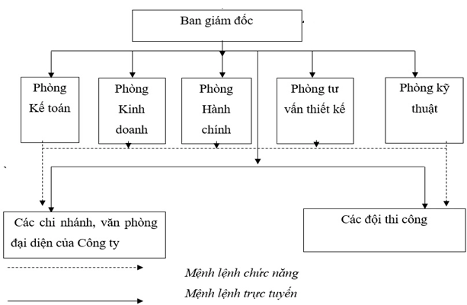

Hình 1. Ảnh minh họa cơ cấu tổ chức Công Ty CNHH

1. **LĨNH VỰC HOẠT ĐỘNG**

* Xây dựng công trình kĩ thuật dân dụng, công trình hạ tầng kỹ thuật.
* Thiết kế kiến trúc công trình nhà dân dụng, công trình hạ tầng kỹ thuật.
* Thiết kế kết cấu các công trình nhà dân dụng, công trình hạ tầng kỹ thuật.
* Giám sát thi công xây dựng công trình dân dụng, công trình hạ tầng kỹ thuật.

CHƯƠNG II: PHÂN TÍCH VẤN ĐỀ CỦA DỰ ÁN

1. VẤN ĐỀ THỰC TẾ

Hiện nay, các doanh nghiệp xây dựng gặp rất nhiều khó khăn trong quản lý dự án nó một thách thức lớn, và năm 2023 không phải là một ngoại lệ. Trong thời đại công nghệ tiến bộ và sự biến đổi nhanh chóng của thị trường, doanh nghiệp phải đối mặt với nhiều yếu tố gây khó khăn trong việc quản lý dự án. Những khó khăn đang tồn tại mà các doanh nghiệp xây dựng thường gặp phải bao gồm:

* Khó khăn trong công tác quản lý hồ sơ pháp lý cho giai đoạn chuẩn bị đầu tư, quản lý hồ sơ công trình còn thiếu sót, giám sát thi công không chặt chẽ; tỷ lệ dự án được giám sát còn thấp; chủ đầu tư không báo cáo giám sát đầu tư.
* Nhà đầu tư chưa bao quát được tình hình, tiến độ thực hiện tại một số dự án xây dựng còn chậm so với kế hoạch quản lý dự án đầu tư xây dựng, hoặc dự án chậm được đưa vào sử dụng làm giảm hiệu quả nguồn vốn đầu tư.
* Nhiều trường hợp phê duyệt dự án vượt định mức, quyết định đầu tư chưa xác định rõ nguồn vốn, thời gian thực hiện dự án, xác định tổng mức đầu tư còn sai sót, thiếu chính xác, phải điều chỉnh nhiều lần.
* Thực tế việc kiểm soát chi phí, dòng tiền của lãnh đạo phía chủ đầu tư không chặt chẽ gây phát sinh những chi phí ngoài dự tính.
* Việc hướng dẫn, đôn đốc, kiểm tra, giám sát, quản lý tiến độ dự án gặp nhiều khó khăn vì thiếu công cụ quản lý dự án.
* Công tác báo cáo quản trị và điều hành doanh nghiệp thiếu tính đồng bộ, không chi tiết.
* Các công đoạn quản lý xây dựng còn đi theo hình thức thủ công, thủ tục, giấy tờ làm tiêu tốn rất nhiều thời gian trong công tác xử lý số liệu.

1. NGUYÊN NHÂN CỦA VẤN ĐỀ

Đặc thù của ngành xây dựng là quản lý rất nhiều các dự án với quy mô lớn nhỏ khác nhau. Với phương thức làm việc truyền thông, phần lớn các doanh nghiệp đang sử dụng các phần mềm rời rạc như chat qua Zalo, gửi Email, báo cáo qua Excel… khiến quá trình vận hành trở nên khó khăn và thiếu liên kết. Trong khi đó, từng bước, từng quy trình thủ tục của một doanh nghiệp xây dựng đều cần có sự tương tác, kết nối chặt chẽ với nhau theo từng cá nhân, phòng ban.

Do quản lý thiếu đồng bộ nên người lãnh đạo không thể kiểm soát được thời gian thực của từng dự án, dẫn đến quá tải, tắc nghẽn, gây chậm tiến độ ở nhiều khâu. Không những thế, việc phân công công việc cho nhân viên cũng gặp không ít khó khăn do hạn chế trong việc điều hành, các cán bộ nhân viên mất nhiều thời gian hơn cho việc báo cáo gây ảnh hưởng đến năng suất và làm lãng phí một lượng lớn tài nguyên.

Bên cạnh đó, Không chỉ có quy trình phức tạp, mà tài liệu, giấy tờ của doanh nghiệp làm xây dựng cũng đặc biệt nhiều. Từ hợp đồng, giấy chứng từ, hóa đơn thanh toán đều tốn của doanh nghiệp khoảng chi phí rất lớn.

Chính vì những lý do trên, đề tài này được phát triển để đáp ứng nhu cầu ngành xây dựng trong việc quản lý dự án một cách hiệu quả, cải thiện giao tiếp và tương tác, quản lý tài liệu và tài nguyên, tăng cường hiệu suất và khả năng quản lý, và tận dụng tiện ích của nền tảng trực tuyến

**CHƯƠNG III: NỘI DUNG CÔNG VIỆC THỰC TẬP**

1. **QUÁ TRÌNH THỰC TẬP**

Ở thời điểm mạng Internet và các thiết bị di động như: laptop, máy tính bảng, điện thoại thông minh phát triển như hiện nay, khách hàng có nhu cầu mua hàng, họ thường có xu hướng tìm hiểu thông tin doanh nghiệp, sản phẩm, dịch vụ thông qua website. Hãy thử hình dung, nếu khách hàng lên công cụ tìm kiếm (Google, Cốc Cốc,...) gõ tìm kiếm tên công ty bạn mà không có website hiển thị hoặc trên tấm danh thiếp bạn gửi mà không có website thì họ sẽ đánh giá như thế nào về doanh nghiệp?

Phần lớn tâm lý khách hàng sẽ cho rằng công ty mới thành lập, quy mô còn nhỏ lẻ nên chưa có trang web và thông tin chưa được cập nhật trên công cụ tìm kiếm Google, Cốc Cốc,.... Sẽ có những hoài nghi về mức độ uy tín, sự chuyên nghiệp cũng như chất lượng sản phẩm, dịch vụ của doanh nghiệp bạn cung cấp. Và điều này sẽ có tác động rất lớn đến quyết định mua hàng, sử dụng dịch vụ hay chỉ đơn giản là vấn đề hợp tác làm ăn kinh doanh.

Do vậy, nếu như doanh nghiệp bạn sở hữu một trang web riêng thì mọi chuyện được giải quyết rất dễ dàng. Khách hàng không những sẽ không còn băn khoăn về vấn đề ở trên mà ngược lại, họ sẽ có những đánh giá mang tính tích cực, rất có lợi cho công việc kinh doanh và bán hàng của bạn về lâu dài.

Web Developer – người phát triển, xây dựng hệ thống web, là người đóng vai trò rất quan trọng giúp tạo ra một trang web, và đây cũng là công việc mà em đang thực tập chính tại Công Ty TNHH XD & VT Nguyên Phát.

Web Developer sẽ đảm nhận các vai trò sau:

* Phát triển các chức năng của dự án
* Thiết kế phân tích hệ thống
* Tối ưu hóa website.
* Fix BUG
  1. **TÌM HIỂU CÁC KIẾN THỨC CẦN THIẾT TRƯỚC KHI THAM GIA DỰ ÁN THỰC TẾ CỦA CÔNG TY**
     1. **LARAVEL FRAMEWORK**
        1. **SƠ LƯỢC VỀ LARAVEL**

Laravel là một trong những PHP Web Framework phổ biến nhất theo mẫu MVC (Model-View- Controller). Được tạo bởi Taylor Otwell, Laravel framework là nguồn mở và miễn phí giúp bạn đưa ra các sản phẩm chất lượng cao. Các code sẽ được giảm thiểu đi, nhưng vẫn đạt tiêu chuẩn ngành, giúp bạn tiết kiệm được hàng trăm giờ đồng hồ dành cho việc phát triển.

Laravel đã trở nên khá thông dụng và có sẵn miễn phí. Laravel web development rất hữu ích trong việc tạo ra phần mềm web được cá nhân hóa một cách nhanh chóng và hiệu quả.

Framework là một tập hợp các class giúp các nhà phát triển làm việc được dễ dàng hơn. Ví dụ điển hình là khi nhà phát triển chọn ẩn một số Hypertext Transfer Protocol(HTTP) phức tạp hoặc thêm các chức năng thiết yếu..

* + - 1. **ƯU ĐIỂM NỔI TRỘI CỦA LARAVEL**
* Tính mô-đun cao: Laravel là một framework modul được phát triển để cho phép các nhà phát triển xây dựng ứng dụng web một cách linh hoạt và dễ dàng hơn.
* Định tuyến mạnh mẽ: Laravel cung cấp hệ thống định tuyến mạnh mẽ và dễ sử dụng, cho phép xác định các URL và điều hướng người dùng đến các trang web cụ thể.
* Tính năng bảo mật cao: Laravel cung cấp các tính năng bảo mật mạnh mẽ như mã hóa, xác thực và phân quyền.
* Tính năng Artisan: Laravel có tính năng Artisan cho phép tạo các lệnh tùy chỉnh và tự động hóa các tác vụ thường xuyên trong quá trình phát triển.
* Tính năng Blade Template: Laravel cung cấp một hệ thống mẫu gọi là Blade, giúp phát triển các giao diện người dùng dễ dàng hơn.
* Tính năng ORM (Object-Relational Mapping): Laravel cung cấp một ORM mạnh mẽ, cho phép tương tác với CSDL một cách dễ dàng.
* Hỗ trợ cộng đồng: Laravel có một cộng đồng lớn, với nhiều tài liệu, ví dụ và gói phần mềm có sẵn để giúp các nhà phát triển.
  + - 1. **CẤU TRÚC THƯ MỤC TRONG LARAVEL**

Cấu trúc thư mục là một trong những yếu tố quan trọng giúp Laravel trở thành một trong những framework phổ biến nhất hiện nay. Đây là cách Laravel tổ chức các tệp tin và thư mục để giúp dễ dàng quản lý và phát triển ứng dụng.

Bên dưới là một số thư mục quan trọng trong Laravel và mô tả chức năng của chúng:

* **app**: Thư mục chứa các thành phần cốt lõi của ứng dụng Laravel, bao gồm các model, controllers, middleware, và các tác vụ xử lý khác.
* **bootstrap**: Thư mục chứa các tập tin khởi động của ứng dụng Laravel, bao gồm các file tạo ứng dụng, các file tải các thư viện và các file cấu hình hệ thống.
* **config**: Thư mục chứa các file cấu hình cho ứng dụng Laravel.
* **database**: Thư mục chứa các file liên quan đến cơ sở dữ liệu của ứng dụng Laravel, bao gồm các migration, seeders và các file khởi tạo cơ sở dữ liệu.
* **public**: Thư mục chứa tất cả các file mà người dùng có thể truy cập được, bao gồm các file hình ảnh, JavaScript, CSS, font chữ và các file khác.
* **resources**: Thư mục chứa các file nguồn cấp cho ứng dụng Laravel, bao gồm các file blade template, các file ngôn ngữ và các file khác.
* **routes**: Thư mục chứa các file định tuyến cho ứng dụng Laravel, bao gồm các file định tuyến web và API.
* **storage**: Thư mục chứa các file tạm thời và các file lưu trữ khác của ứng dụng Laravel, bao gồm các file cache, file session và các file khác.
* **tests**: Thư mục chứa các file kiểm thử cho ứng dụng Laravel.

Tổ chức thư mục của Laravel giúp cho các nhà phát triển có thể dễ dàng tìm kiếm các tập tin và chức năng cần thiết để phát triển và bảo trì ứng dụng. Ngoài ra, Laravel cũng có thể được mở rộng bằng cách thêm các thư mục và file khác trong các thư mục này để phù hợp với nhu cầu cụ thể của dự án.

* + - 1. **TÌM HIỂU VỀ ELOQUENT TRONG LARAVEL**

Eloquent model là một module trong Laravel core. Nó là một object-relational mapper (ORM) nó giúp cho việc tương tác với dữ liệu trong database một cách đơn giản linh hoạt hơn. Khi sử dụng Eloquent thì mỗi một table trong database sẽ được gán với một model. Ta có thể tương tác với dữ liệu trong bảng đó như đọc, thêm, sửa và xóa (CRUD) qua Eloquent model.

Tạo Eloquent model: Mặc định trong Laravel, tất cả các model đều nằm trong thư mục app\Models và tất cả các model sau khi tạo xong đều phải kế thừa Illuminate\Database\Eloquent\Model class.

Các câu lệnh sử dụng trong Eloquent:

* + Tạo model: ModelName là tên model mà chúng ta muốn tạo.

php artisan make:model ModelName

* + Tạo model và controller đồng thời:

php artisan make:model ModelName -controller

* + Tạo model và factory:

php artisan make:model ModelName -factory

Tạo controller khi không muốn hoặc quên tạo đồng thời cùng model, ta sử dụng câu lệnh:

php artisan make:controller ControllerName

Trong đó: ControllerName là tên controller mà bạn muốn tạo

* + Tạo model và migration đồng thời:

php artisan make:model ModelName -migration

* + Lệnh Clear Cache:

php artisan cache:clear

* + Lệnh Clear Route Cache

php artisan route:cache

* + Lệnh Clear Config Cache

php artisan config:cache

* + - 1. **CẤU HÌNH ELOQUENT MODEL**

Tên bảng: Mặc định thì model sẽ sử dụng tên bảng là tên của model nhưng được viết dưới dạng snake_case và thể hiện ở dạng số nhiều. Nếu ta không muốn sử dụng tên bảng khác tên bảng mặc định thì ta sử dụng thuộc tính $table

* Ví dụ: Ta có model là OrderItem thì tên bảng sẽ là order_items. Nếu muốn sử dụng tên bảng là order_product mà không phải theo quy ước tên bảng mặc định giống model thì ta gán thuộc tính $table trong class OrderItem:

protected $table = ‘order_product’;

* Khóa chính (Primary key): Mặc định Laravel nhận định column id sẽ là khóa chính trong model, nếu muốn thay đổi cột khóa chính, ta có thể định nghĩa chúng ở trong thuộc tính $primaryKey.

protected $primaryKey = ‘item_id’;

* Ngoài ra, trong Laravel luôn mặc định sẽ coi khóa chính có kiểu dữ liệu là increment và khi sử dụng khóa chính Laravel sẽ tự convert khóa chính thành kiểu số. Nếu khóa chính của ta không phải là increment hoặc ta không muốn ép khóa chính về kiểu số, ta có thể thiết lập thuộc tính $incrementing về false:

protected $incrementing = false;

* Nếu ta không muốn sử dụng khóa chính là kiểu dữ liệu số nguyên, ta có thể xác định kiểu dữ liệu khác cho khóa chính bằng cách định nghĩa trong thuộc tính $keyType:

protected $keyType = ‘string’;

* Timestamp: Laravel sẽ coi trong bảng có 2 cột created_at và updated_at, 2 cột này sẽ sử dụng cho các trường hợp tạo mới, update dữ liệu trong bảng. Tuy nhiên, nếu ta không muốn Laravel làm việc này thì ta thiết lập thuộc tính $timestamps về false:

protected $timestamps = false;

* Nếu ta muốn xác định thời gian tạo và sửa bản ghi trong database là hai cột với tên là creation_date và updated_date. Ta có thể thay đổi như sau:

const CREATED_AT = ‘creation_date’;

const UPDATED_AT = ‘updated_date’;

* Giá trị mặc định: Mặc định khi ta instance một model class thì nó sẽ không chứa giá trị của một attribute nào cả, nên ta muốn xác định giá trị mặc định nào đó ta có thể thiết lập ở trong thuộc tính $attributes:

protected $attributes = [

‘delayed’ => false,

];

* + - 1. **ELOQUENT RELATIONSHIPS**

**One to One**: Mối quan hệ 1 – 1

* + Ví dụ: Một User có thể liên kết với 1 Phone. Để xác định mối quan hệ này, ta đặt 1 method phone trên User model. Phương thức phone nên trả về kết quả của 1 phương thức hasOne trên cơ sở của lớp Eloquent model. Ta có thể truy cập vào Phone model từ User model, sử dụng phương thức belongsTo.

**One to Many**: Mối quan hệ 1 – nhiều. Cũng tương tự như mối quan hệ 1 – 1, nhưng ta sẽ sử dụng phương thức hasMany trên cơ sở của lớp Eloquent model.

**Many to Many**: Mối quan hệ nhiều – nhiều. Quan hệ này được định nghĩa bằng cách gọi phương thức belongsToMany dựa trên Eloquent class.

* + - 1. **REPOSITORY TRONG LARAVEL**

Repository là phần trung gian, ở giữa phần dữ liệu và phần xử lý logic nơi lưu trữ logic truy vấn dữ liệu. Các lệnh truy vấn dữ liệu vốn được viết trực tiếp ở controller sẽ được đưa vào Repository. Khi đó, Controller sẽ dùng Repository để tương tác với dữ liệu thay vì sử dụng trực tiếp. Việc truy cập dữ liệu được giấu kín trong Repository. 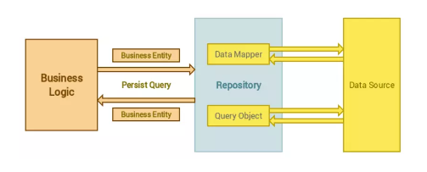

Hình 2. Mẫu thiết kế Repository trong design pattern

* + 1. **NOSQL**
       1. **SƠ LƯỢC VỀ NOSQL**

Cơ sở dữ liệu NoSQL là một Hệ thống quản lý dữ liệu không quan hệ (**non-relational Data Management System**) có lược đồ (schema) linh hoạt. Nó dễ mở rộng. Mục đích chính của việc sử dụng cơ sở dữ liệu NoSQL là dành cho các kho dữ liệu phân tán với nhu cầu lưu trữ dữ liệu lớn. NoSQL được sử dụng cho Dữ liệu lớn và ứng dụng web thời gian thực. Chẳng hạn các công ty như Twitter, Facebook và Google thu thập hàng terabyte dữ liệu người dùng mỗi ngày.

Cơ sở dữ liệu NoSQL là viết tắt của “Not Only SQL” hoặc “Not SQL”. Với cơ sở dữ liệu quan hệ RDBMS ta sử dụng cú pháp SQL để lưu trữ và truy xuất dữ liệu. Đối với hệ thống cơ sở dữ liệu NoSQL, nó bao gồm một loạt các công nghệ cơ sở dữ liệu có thể lưu trữ dữ liệu có cấu trúc, bán cấu trúc, phi cấu trúc và đa hình. Sơ đồ sau cho thấy CSDL NoSQL khác so với CSDL SQL.

* + - 1. **TÌM HIỂU MONGODB**
         1. **SƠ LƯỢC VỀ MONGODB**

MongoDB là một hệ quản trị cơ sở dữ liệu mã nguồn mở, là CSDL thuộc NoSql và được hàng triệu người sử dụng.

MongoDB là một database hướng tài liệu (document), các dữ liệu được lưu trữ trong document kiểu JSON thay vì dạng bảng như CSDL quan hệ nên truy vấn sẽ rất nhanh.

Với CSDL quan hệ chúng ta có khái niệm bảng, các cơ sở dữ liệu quan hệ (như MySQL hay SQL Server...) sử dụng các bảng để lưu dữ liệu thì với MongoDB chúng ta sẽ dùng khái niệm là collection thay vì bảng

So với RDBMS thì trong MongoDB collection ứng với table, còn document sẽ ứng với row , MongoDB sẽ dùng các document thay cho row trong RDBMS.

Các collection trong MongoDB được cấu trúc rất linh hoạt, cho phép các dữ liệu lưu trữ không cần tuân theo một cấu trúc nhất định.

Thông tin liên quan được lưu trữ cùng nhau để truy cập truy vấn nhanh thông qua ngôn ngữ truy vấn MongoDB

* + - * 1. **ƯU DIỂM CỦA MONGODB**

Do MongoDB sử dụng lưu trữ dữ liệu dưới dạng Document JSON nên mỗi một collection sẽ có các kích cỡ và các document khác nhau, linh hoạt trong việc lưu trữ dữ liệu, nên bạn muốn gì thì cứ insert vào thoải mái.

Dữ liệu trong MongoDB không có sự ràng buộc lẫn nhau, không có join như trong RDBMS nên khi insert, xóa hay update nó không cần phải mất thời gian kiểm tra xem có thỏa mãn các ràng buộc dữ liệu như trong RDBMS.

MongoDB rất dễ mở rộng (Horizontal Scalability). Trong MongoDB có một khái niệm cluster là cụm các node chứa dữ liệu giao tiếp với nhau, khi muốn mở rộng hệ thống ta chỉ cần thêm một node với vào cluster:

Trường dữ liệu “_id” luôn được tự động đánh index (chỉ mục) để tốc độ truy vấn thông tin đạt hiệu suất cao nhất.

Khi có một truy vấn dữ liệu, bản ghi được cached lên bộ nhớ Ram, để phục vụ lượt truy vấn sau diễn ra nhanh hơn mà không cần phải đọc từ ổ cứng.

Hiệu năng cao: Tốc độ truy vấn (find, update, insert, delete) của MongoDB nhanh hơn hẳn so với các hệ quản trị cơ sở dữ liệu quan hệ (RDBMS). Với một lượng dữ liệu đủ lớn thì thử nghiệm cho thấy tốc độ insert của MongoDB có thể nhanh tới gấp 100 lần so với MySQL.

* + - * 1. **NHƯỢC ĐIỂM CỦA MONGODB**

Một ưu điểm của MongoDB cũng chính là nhược điểm của nó. MongoDB không có các tính chất ràng buộc như trong RDBMS nên khi thao tác với mongoDB thì phải hết sức cẩn thận.

Tốn bộ nhớ do dữ liệu lưu dưới dạng key-value, các collection chỉ khác về value do đó key sẽ bị lặp lại. Không hỗ trợ join nên dễ bị dữ thừa dữ liệu.

Khi insert/update/remove bản ghi, MongoDB sẽ chưa cập nhật ngay xuống ổ cứng, mà sau 60 giây MongoDB mới thực hiện ghi toàn bộ dữ liệu thay đổi từ RAM xuống ổ cứng điều này sẽ là nhược điểm vì sẽ có nguy cơ bị mất dữ liệu khi xảy ra các tình huống như mất điện...

* + 1. **RESTFUL API**
       1. **RESTFUL API**

RESTful API là một tiêu chuẩn dùng trong việc thiết kế API cho các ứng dụng web (thiết kế Web services) để tiện cho việc quản lý các resource. Nó chú trọng vào tài nguyên hệ thống (tệp văn bản, ảnh, âm thanh, video, hoặc dữ liệu động…), bao gồm các trạng thái tài nguyên được định dạng và được truyền tải qua HTTP.

* + - * 1. **DIỄN GIẢI CÁC THÀNH PHẦN**

API (Application Programming Interface) là một tập các quy tắc và cơ chế mà theo đó, một ứng dụng hay một thành phần sẽ tương tác với một ứng dụng hay thành phần khác. API có thể trả về dữ liệu mà bạn cần cho ứng dụng của mình ở những kiểu dữ liệu phổ biến như JSON hay XML.

REST (REpresentational State Transfer) là một dạng chuyển đổi cấu trúc dữ liệu, một kiểu kiến trúc để viết API. Nó sử dụng phương thức HTTP đơn giản để tạo cho giao tiếp giữa các máy. Vì vậy, thay vì sử dụng một URL cho việc xử lý một số thông tin người dùng, REST gửi một yêu cầu HTTP như GET, POST, DELETE, vv đến một URL để xử lý dữ liệu.

RESTful API là một tiêu chuẩn dùng trong việc thiết kế các API cho các ứng dụng web để quản lý các resource. RESTful là một trong những kiểu thiết kế API được sử dụng phổ biến ngày nay để cho các ứng dụng (web, mobile…) khác nhau giao tiếp với nhau.

Chức năng quan trọng nhất của REST là quy định cách sử dụng các HTTP method (như GET, POST, PUT, DELETE…) và cách định dạng các URL cho ứng dụng web để quản các resource. RESTful không quy định logic code ứng dụng và không giới hạn bởi ngôn ngữ lập trình ứng dụng, bất kỳ ngôn ngữ hoặc framework nào cũng có thể sử dụng để thiết kế một RESTful API.

* + - * 1. **CÁCH HOẠT ĐỘNG CỦA RESTFUL**

REST hoạt động chủ yếu dựa vào giao thức HTTP. Các hoạt động cơ bản nêu trên sẽ sử dụng những phương thức HTTP riêng.

* GET (SELECT): Trả về một Resource hoặc một danh sách Resource.
* POST (CREATE): Tạo mới một Resource.
* PUT (UPDATE): Cập nhật thông tin cho Resource.
* DELETE (DELETE): Xoá một Resource.

Những phương thức hay hoạt động này thường được gọi là CRUD tương ứng với Create, Read, Update, Delete – Tạo, Đọc, Sửa, Xóa.

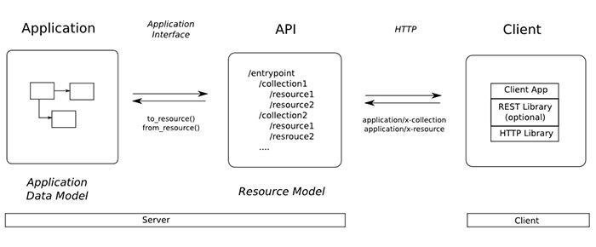

Hình 3. Mô hình hoạt động của Restful

* + 1. **GITLAB**
       1. **SƠ LƯỢC VỀ GITLAB**

Git có tên đầy đủ là Version Control System. Được phát triển bởi Linus Torvalds, Git là phần mềm quản lý mã nguồn dành cho việc phát triển Linux kernel. Phần mềm mã nguồn mở này có thể chạy trên cả Linux, Windows, MacOS,…

Người dùng có thể yên tâm sử dụng Git mà không cần “lăn tăn” về câu chuyện bản quyền. Git là phần mềm theo giấy phép nguồn mở GPL2. Vì thế, Git cho phép người dùng có quyền can thiệp vào mã nguồn để tiến hành chỉnh sửa nâng cấp tùy biến.

Nếu như GitHub theo hướng kinh doanh thì GitLab là một phần mềm có nhiệm vụ quản lý kho code Git. Gitlab sở hữu các tính năng đơn giản, góp phần to lớn trong việc giúp các doanh nghiệp, cá nhân, tổ chức lưu trữ code một cách nhanh chóng vô cùng, người dùng hoàn toàn có thể truy cập mọi lúc mọi nơi miễn là có kết nối Internet.

Bạn có thể ẩn kho code của mình, không công khai chúng cho bất kỳ ai, trong trường hợp vượt quá ngưỡng miễn phí thì bạn mới phải mất phí để mua thêm dịch vụ.

* + - 1. **LỢI ÍCH KHI SỬ DỤNG GITLAB**

GitLab là open core: Đây là một ưu thế cạnh tranh dành cho GitLab khi các đối thủ của phần mềm này chủ yếu là các closed-source. GitLab Community Edition là mã nguồn mở hoàn chỉnh và phiên bản Enterprise Edition là open core (độc quyền).

Truy cập vào mã nguồn: Điểm vượt trội của Open core là bạn có thể xem và sửa đổi source code của GitLab Community Edition và Enterprise Edition khi nào bạn muốn. Điều này không thể thực hiện đối với phần mềm closed-source. Có thể là trên Server hoặc bằng cách giả lập kho lưu trữ của GitLab, bạn có thể thêm các tính năng và thực hiện các tùy chỉnh. GitLab khuyên bạn nên cố gắng hợp nhất các thay đổi trở lại source code chính để những người khác có thể hưởng lợi từ những thay đổi và những thay đổi này vẫn để duy trì và cập nhật.

Tính khả thi lâu dài (Viable long term): Chính vì sự uy tín của GitLab, nên đã tạo ra một cộng đồng vững chắc với hàng trăm nghìn tổ chức, cá nhân sử dụng và đóng góp cho phần mềm. Việc có nhiều người cùng xây dựng giúp GitLab có khả năng sử dụng lâu dài hơn vì sẽ không đáng tin cậy nếu chỉ có duy nhất một công ty hỗ trợ cho phần mềm.

Xây dựng với cộng đồng: Bởi những ý kiến đóng góp, xây dựng cùng sự phản hồi tích của của người dùng, GitLab đang ngày một xây dựng những phiên bản tốt nhất từ ý kiến của các khách hàng để đem đến cho họ những trải nghiệm tuyệt vời nhất. Điều này góp phần tạo nên các tính năng mà các tổ chức thực sự cần, chẳng hạn như quản lý người dùng thật dễ dàng nhưng không hề kém phần mạnh mẽ.

Phiên bản ổn định mới mỗi tháng: GitLab phát hành phiên bản ổn định mới mỗi tháng, đầy đủ các cải tiến, tính năng và bản sửa lỗi. Điều này khiến cho GitLab phát triển rất nhanh và luôn đáp ứng yêu cầu của khách hàng theo cách cực kỳ nhanh chóng.

* + - 1. **MỘT SỐ LỆNH CƠ BẢN TRONG GITLAB**

Thêm Git username và địa chỉ email để định danh author. Đặt username bằng lệnh sau:

* **$ git config --global user.name "USERNAME"**

Sau đó, xác thực tên bằng lệnh:

* **$ git config --global user.name**

Tiếp đến, đặt địa chỉ email với lệnh:

* **$ git config --global user.email**

Sử dụng lệnh dưới đây để kiểm tra thông tin vừa nhập:

* **$ git config --global –list**

Ta có thể pull các thay đổi gần đây nhất với master branch bằng lệnh sau:

* **$ git checkout master**

Ngoài ra cũng có thể fetch các thay đổi gần nhất với working directory bằng lệnh:

* **$ git pull origin NAME-OF-BRANCH -u**

Ở đây, NAME-OF-BRANCH có thể là ‘master‘ hoặc bất kỳ branch nào hiện có.

Tạo một branch mới với lệnh:

* **$ git checkout -b branch-name**

Ta có thể chuyển đổi giữa các branch bằng lệnh:

* **$ git checkout branch-name**

Kiểm tra các thay đổi trong file

* **$ git status**

Các thay đổi sẽ có màu đỏ. Thêm các file vào staging bằng lệnh:

* **$ git add file-name**

Hoặc thêm tất cả các file vào staging:

* **$ git add \***

Gửi các thay đổi đến master branch với lệnh:

* **$ git push origin branch-name**

Để xóa tất cả thay đổi đã được stage, sử dụng lệnh:

* **$ git checkout** .

Xóa mọi thay đổi, kể cả các untracked file:

* **$ git clean -f**

Merge nhiều branch vào master branch:

* **$ git checkout branch-name**
* **$ git merge master**

Merge master branch với các branch đã được tạo:

* **$ git checkout master**
* **$ git merge branch-name**
  1. **THAM GIA VÀO DỰ ÁN THỰC TẾ CỦA CÔNG TY**
     1. **NHỮNG CÔNG VIỆC ĐƯỢC PHÂN CÔNG TRONG QUÁ TRÌNH THỰC TẬP**



Hình 4. Phát triển chức năng đăng nhập

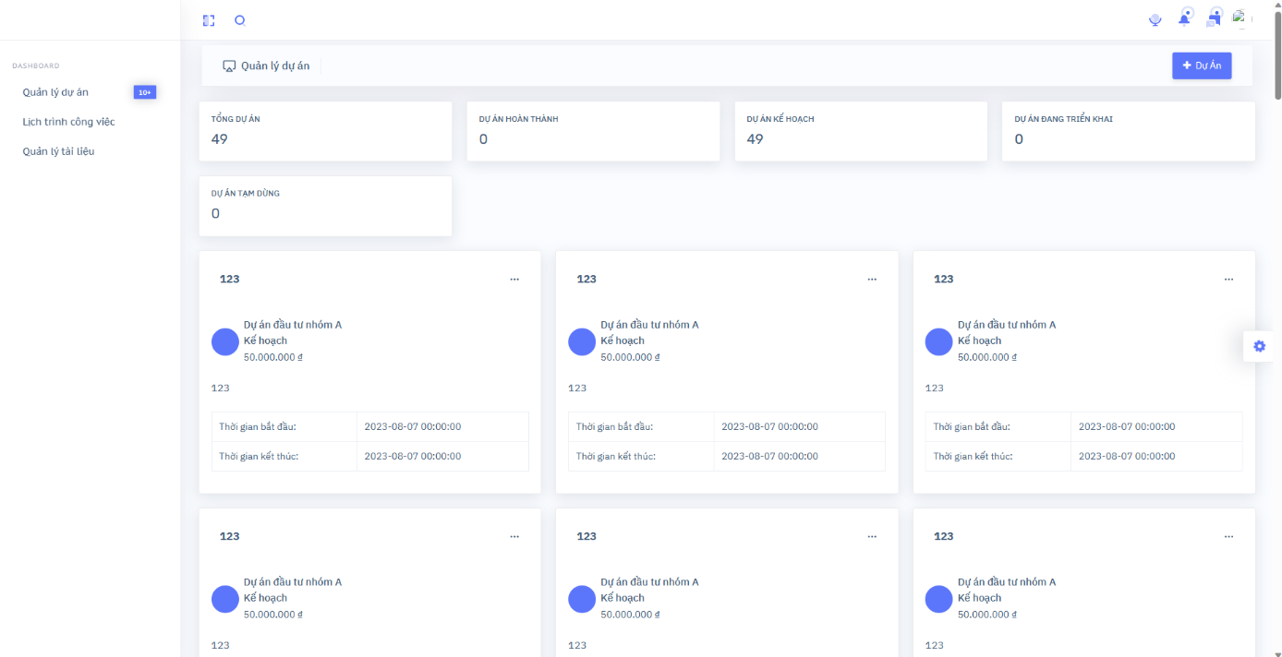

Hình 5. Phát triển giao diện và hiển thị thông tin các dự án

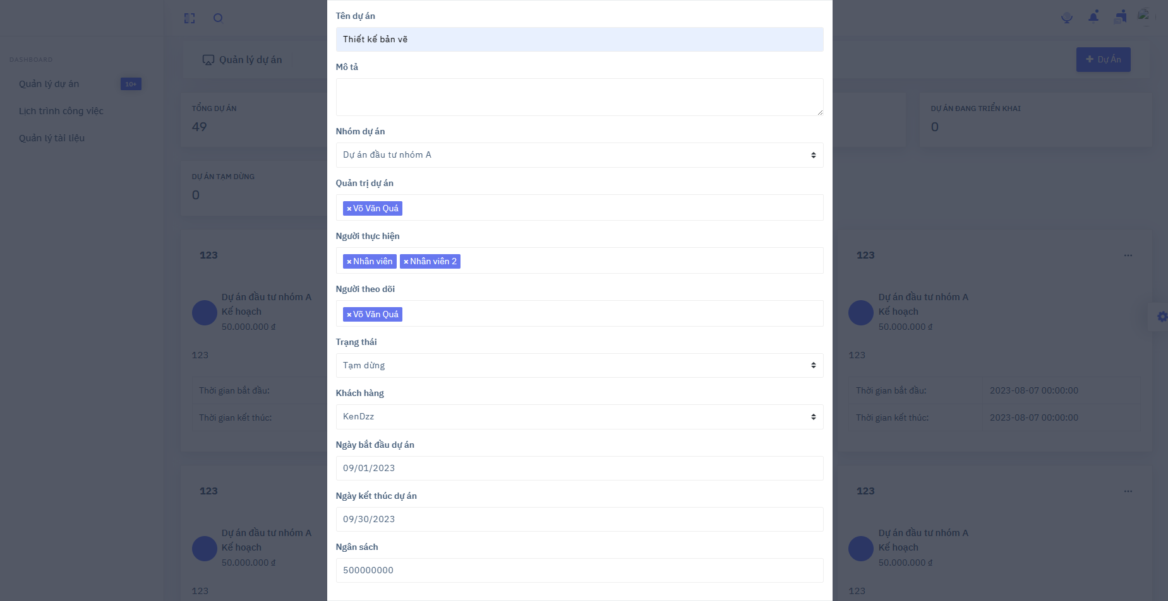

Hình 6. Phát triển giao diện và chức năng thêm mới dự án đầu tư

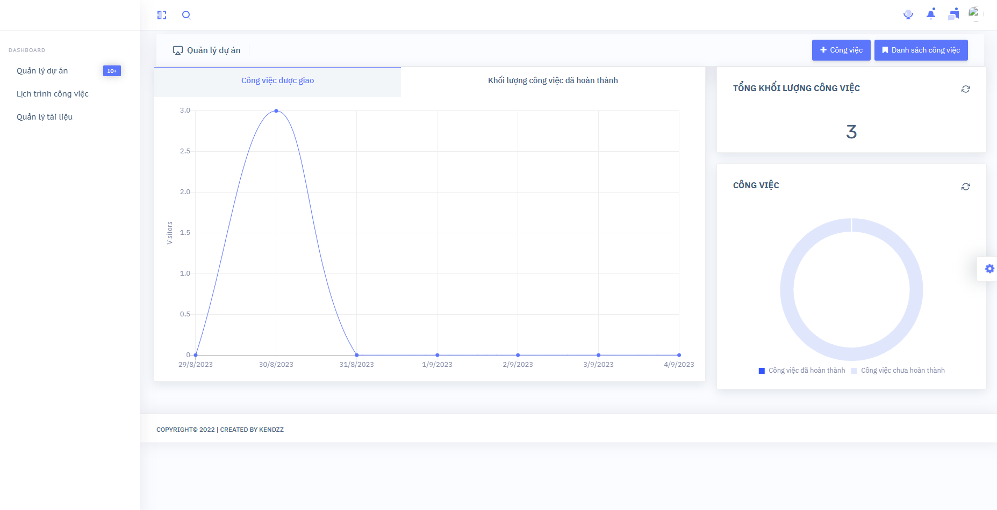

Hình 7.Phát triển giao diện và hiển thị dữ liệu tổng quan về dự án

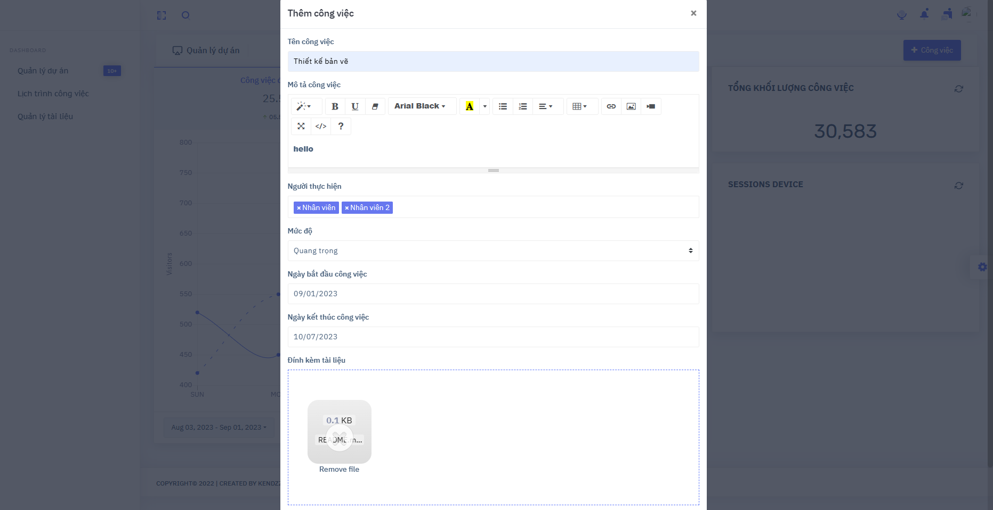

Hình 8. Phát triển chức năng mô tả chi tiết công việc và phân chia công việc cho dự án

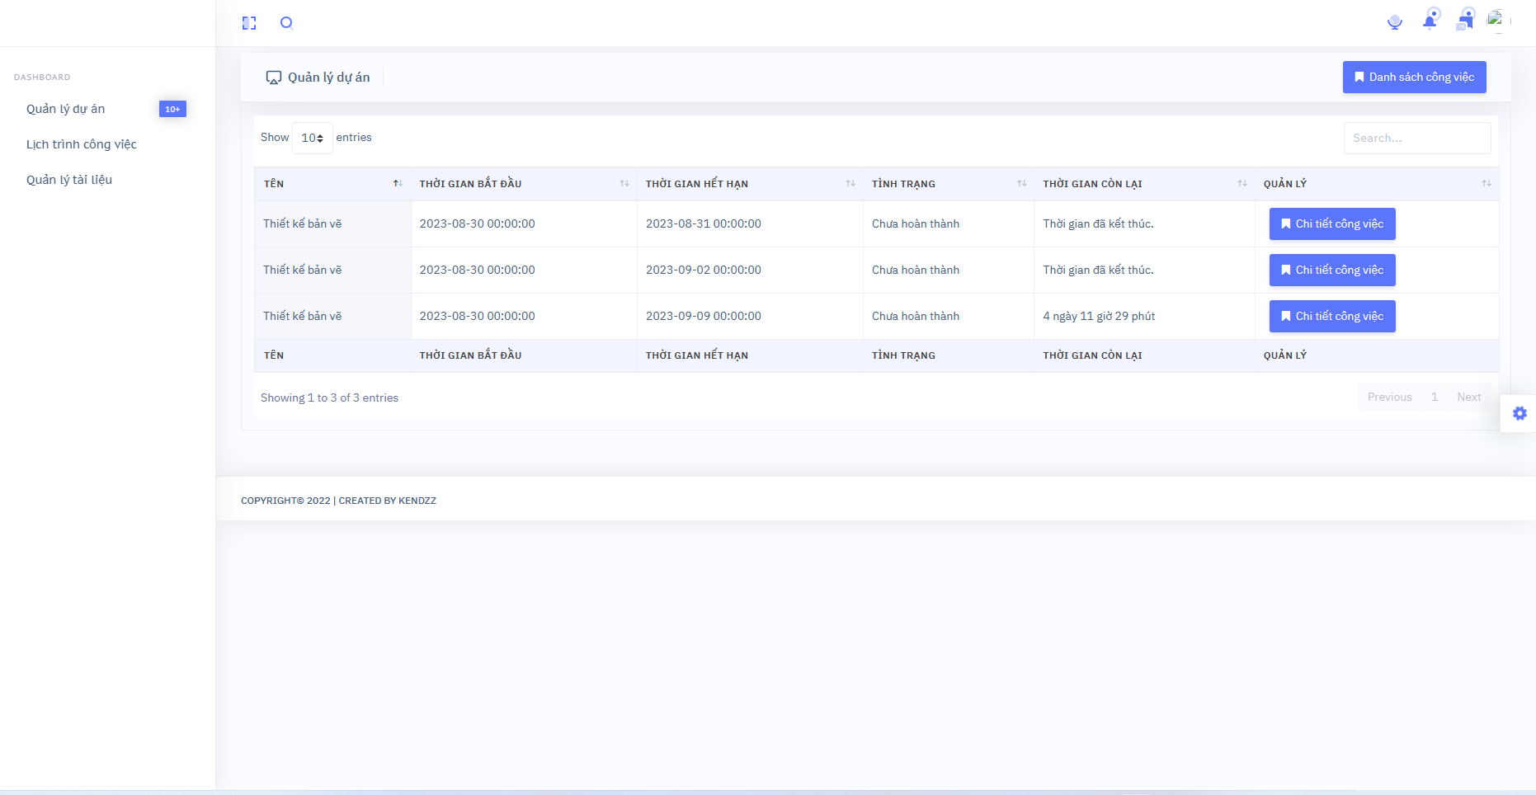

Hình 9.Phát triển giao diện và hiển thị danh sách công việc được phân công trong dự án

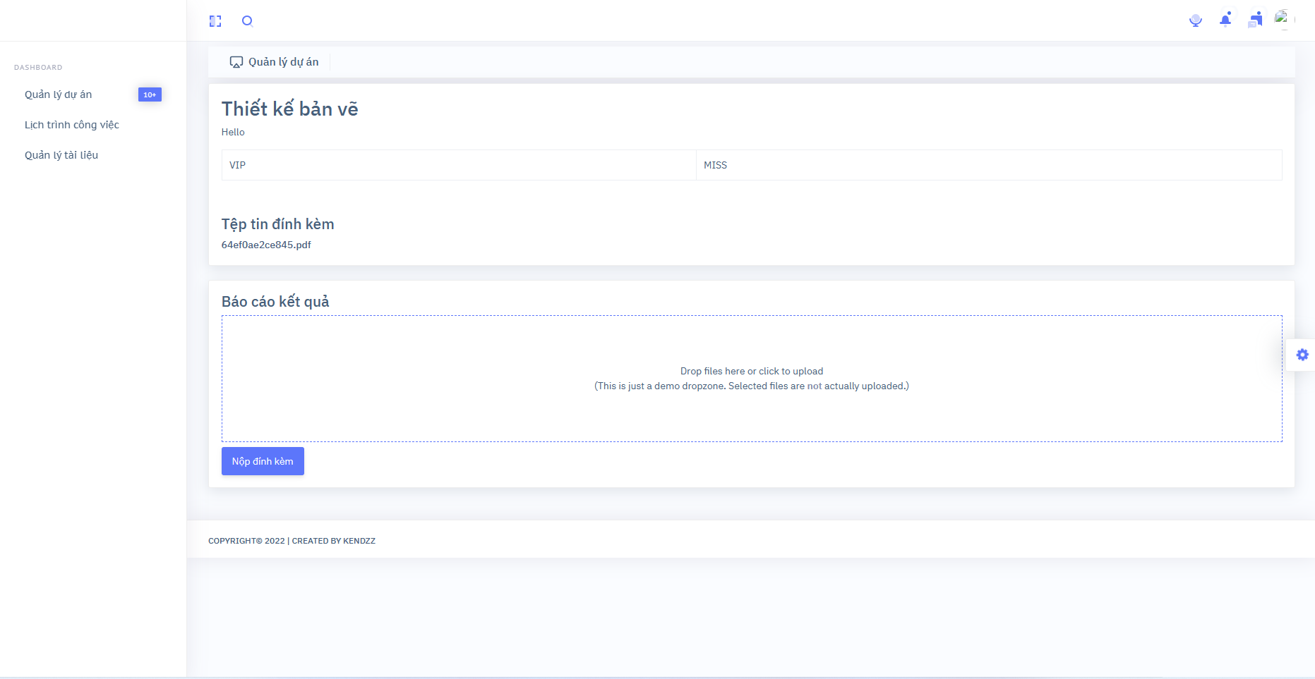

Hình 10.Phát triển giao diện mô tả chi tiết công việc và nộp kết quả

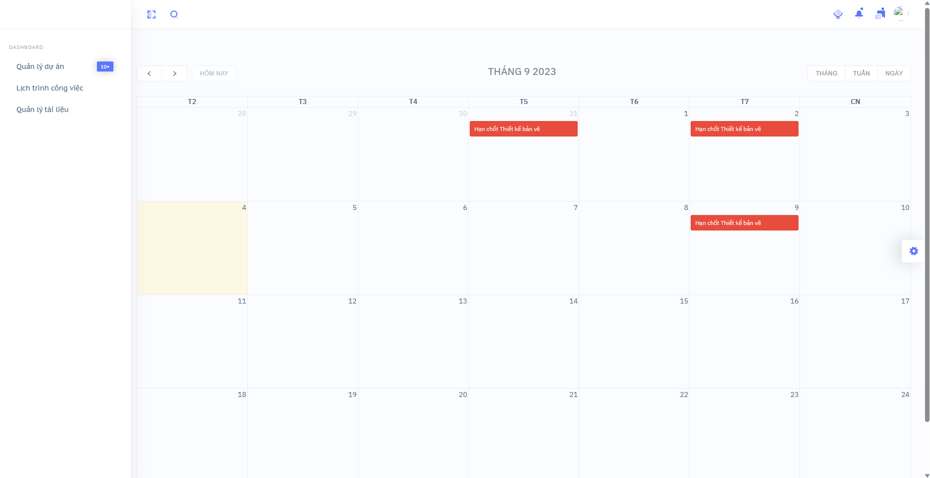

Hình 11.Phát triển giao diện và chức năng lịch hiển thị sự kiện thông tin công việc.

* + 1. **CÀI ĐẶT DỰ ÁN**

Để tham gia vào dự án của công ty cần được người quản lý dự án cấp quyền truy cập vào mã nguồn của dự án.

Bước 1: Thực hiện tải mã nguồn dự án về máy

* Ta thực hiện lệnh gitclone để tải mã nguồn về máy
* **$ git clone -b <****branchname> https://gitlab.com/\*\*\*\*\*\***
* **Branchname : là nhánh chức năng mình cần thực hiện**

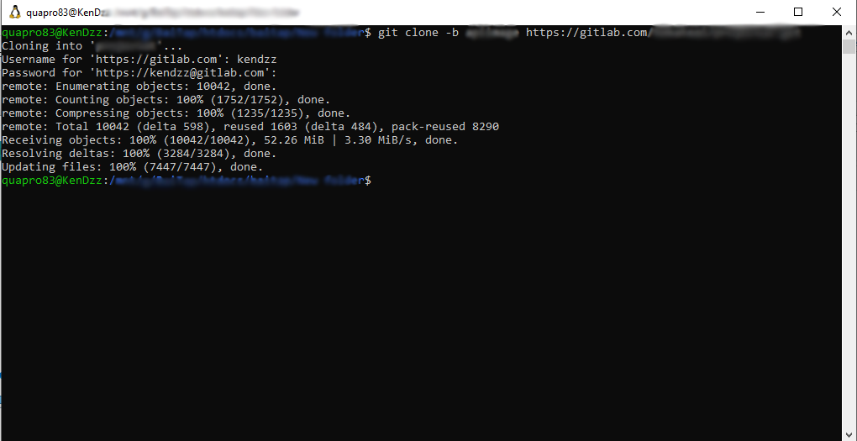

Hình 7. Thực hiện tải mã nguồn dự án về máy

Bước 2: Thực hiện Restore cơ sở dữ liệu của dự án.

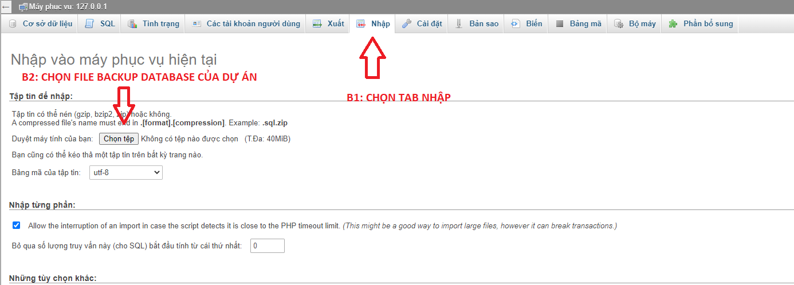

Hình 8. Các bước restore database dự án.

Bước 3: Thực hiện chạy website. Truy cập vào thư mục dự án, vào thư mục bin sau đó mở cửa sổ **Command Prompt(CMD)** sau đó gõ lệnh **php artisan serve** và **php artisan queue:work.**

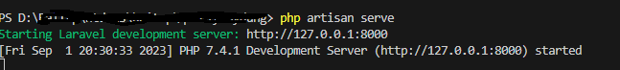

Hình 9. Thực hiện chạy website



Hình 30. Thực hiện chạy website

Sau các bước trên, chúng ta có thể chạy dự án và có thể phát triển thêm các chức năng được yêu cầu.

* + 1. **QUÁ TRÌNH THỰC TẬP TẠI CÔNG TY**

|  |  |
| --- | --- |
| **Thời gian** | **Nội dung thực hiện** |
| Tuần thứ 1  Từ 10/7 đến 16/7 | Làm quen với môi trường thực tập và quy trình làm việc. |
| Tuần thứ 2  Từ 17/7 đến 23/7 | Xác định, phân tích, thiết kế hệ thống cho đề tài. |
| Tuần thứ 3-8  Từ 24/7 đến 20/8 | Tìm hiểu về các công nghệ, công cụ sử dụng để xây dựng ứng dụng. |
| Tuần thứ 9-11  Từ 21/8 đến 30/8 | Tập trung phát triển các chức năng, tìm ra các giải pháp phát triển phù hợp với từng chức năng. |
| Tuần 12  Từ 31/8 đến 5/9 | Chỉnh sửa và hoàn thiện báo cáo theo hướng dẫn của giảng viên |

1. **ĐỀ XUẤT PHƯƠNG ÁN GIẢI QUYẾT VẤN ĐỀ**

Đối với các dự án em đang tham gia cần xử lý một lượng dữ liệu lớn, thì tốc độ là yếu tố vô cùng quan trọng và cần thiết.

Vậy làm thế nào là tăng tốc độ xử lý dữ liệu? Phương án giải quyết ở đây là chuyển đổi cơ sở dữ liệu từ Sql sang Nosql, cụ thể là chuyển đổi Mysql sang MongoDB.

* 1. **VÌ SAO NÊN SỬ DỤNG NOSQL THAY CHO SQL**



Hình 40. Nên chọn SQL hay NoSql?

Cơ sở dữ liệu NoSQL là lựa chọn cực kỳ thích hợp cho nhiều ứng dụng hiện đại, ví dụ như di động, web và trò chơi đòi hỏi phải sử dụng cơ sở dữ liệu cực kỳ thiết thực, linh hoạt, có khả năng thay đổi quy mô và hiệu năng cao để đem đến cho người dùng trải nghiệm tuyệt vời.

* Linh hoạt: Cơ sở dữ liệu NoSQL thường cung cấp các sơ đồ linh hoạt giúp công đoạn phát triển nhanh hơn và có khả năng lặp lại cao hơn. Mô hình dữ liệu linh hoạt biến cơ sở dữ liệu NoSQL thành lựa chọn lý tưởng cho dữ liệu không được tổ chức thành cấu trúc hoặc có cấu trúc chưa hoàn chỉnh.
* Khả năng thay đổi quy mô: Cơ sở dữ liệu NoSQL thường được thiết kế để tăng quy mô bằng cách sử dụng các cụm phần cứng được phân phối thay vì tăng quy mô bằng cách bổ sung máy chủ mạnh và tốn kém. Một số nhà cung cấp dịch vụ đám mây xử lý các hoạt động này một cách không công khai dưới dạng dịch vụ được quản lý đầy đủ.
* Hiệu năng cao: Cơ sở dữ liệu NoSQL được tối ưu hóa theo các mô hình dữ liệu cụ thể và các mẫu truy cập giúp tăng hiệu năng cao hơn so với việc cố gắng đạt được mức độ chức năng tương tự bằng cơ sở dữ liệu quan hệ.
* Cực kỳ thiết thực: Cơ sở dữ liệu NoSQL cung cấp các API và kiểu dữ liệu cực kỳ thiết thực được xây dựng riêng cho từng mô hình dữ liệu tương ứng.

1. **KẾT LUẬN CHƯƠNG**
   1. **NHỮNG THUẬN LỢI VÀ KHÓ KHĂN KHI THAM GIA THỰC TẬP**
      1. **THUẬN LỢI**

Nhận được sự quan tâm, chỉ đạo sâu sắc của Giám Đốc công ty.

Nhận được hướng dẫn tài liệu, định hướng thực tập để làm nên báo cáo này.

Giám Đốc công ty luôn tận tình giúp đỡ, truyền dạy kinh nghiệm.

Nhận được sự hướng dẫn, giúp đỡ từ các anh chị trong công ty.

* + 1. **KHÓ KHĂN**

Kiến thức lý thuyết trong nhà trường và thực tế trong công ty có rất nhiều khác biệt: thực tế hơn, phong phú hơn và hiện đại hơn.

Môi trường học tập và làm việc thay đổi đột ngột.

* 1. **TRẢI NGHIỆM CỦA BẢN THÂN**
     1. **BÀI HỌC TỪ CÔNG TY**

Trong quá trình hợp tác và làm việc tại công ty em đã nhận được sự giúp đỡ và hỗ trợ nhiệt tình của Giám Đốc công ty.

Biết thêm được cách thức làm việc, hoạt động và tổ chức của một công ty thực sự, học hỏi thêm được nhiều kiến thức thực tế từ công ty, giúp rèn luyện thêm các kỹ năng cần thiết cho các công việc của mình sẽ thực hiện sau này.

Bài học có được trong quá trình thực tập:

* Rèn luyện tính kiên nhẫn, không hấp tấp trong quá trình xử lý công việc.
* Biết cách bố trí công việc sao cho thuận tiện, không gây trì trệ công việc ảnh hưởng đến công ty.
  + 1. **KINH NGHIỆM VÀ KỸ NĂNG**

Nắm thêm được các kỷ luật cần thiết của các cán bộ và nhân viên thật sự khi đi làm:

* Đi làm đúng giờ.
* Cần làm việc có tinh thần trách nhiệm, tuân thủ chấp hành tốt các công việc mà cấp trên giao phó.
* Biết chịu trách nhiệm trước công việc của mình đảm nhận để nếu có sai sót gì thì có hướng giải quyết và biết cách giải quyết**.**

**KIẾN NGHỊ VÀ KẾT LUẬN**

Với sự chỉ bảo và hướng dẫn Võ Văn Xứng cùng với sự nỗ lực làm việc, em đã hoàn thành tốt những công việc được giao trong dự án của công ty.

Với những thuận lợi và khó khăn trong quá trình làm việc, nhưng chức năng cần phát triển về cơ bản đã hoàn thành nhưng không tránh phần sai sót.

Kết quả nghiên cứu đề tài giúp em có thêm một lượng kiến thức mới, góp phần làm cho môi trường làm việc thuận tiện và dễ dàng hơn. Vì vậy tiếp cận đề tài là hướng đi đúng đắn.

Một lần nữa em xin chân thành cảm ơn các anh chị tại Công Ty TNHH XD & VT Nguyên Phát rất nhiều đã giúp đỡ em trong thời gian qua.

**TÀI LIỆU THAM KHẢO**

<https://aws.amazon.com/vi/nosql/>

<https://www.mongodb.com/>

[https://laravel.com/](https://laravel.com/%20)

[What Is MySQL? | Oracle](https://www.oracle.com/mysql/what-is-mysql/)

<https://about.gitlab.com/>

<https://codelearn.io/sharing/sql-hay-nosql-dau-la-su-lua-chon-tot-hon>